#75летпобеды # мариинск300

#годпамятииславы

#патриотическоевоспитание

#наследникипобеды

Творческое объединение «Волшебный сундучок».

Руководитель: Меньших Людмила Витальевна.

Дата:14.05.20 – 17.05.20

1 год обучения

1,2,3 группы

Выполненные работы сфотографировать и прислать на электронную почту [art.menschix@yandex.ru](mailto:art.menschix@yandex.ru) , или на **WhatsApp** по номеру **8923 536-03-25**

**ИГОЛЬНИЦА УЛИТКА**

**материалы:**

- крючок, подходящий под толщину пряжи (у меня 1,5 мм)

- пряжа различных цветов (у меня «Детская новинка»)

-ножницы;

- наполнитель (синтепон, холофайбер);

- игла швейная;

- декоративные глазки.

**Условные обозначения:**

**КА –** кольцо Амигуруми

**ССН** – столбик с накидом;

**СБН** – столбик без накида;

**ПР** – прибавка;

**УБ** – убавка;

**( ) –** количество петель в одном ряду.

Начинаем вязать светлой пряжей:

1 ряд: в КА 6СБН (6)

2 ряд: ПР 6 раз (12)

3 ряд: (1 СБН,ПР)*6 (18)

4 ряд: (2 СБН, ПР)*6 (24)

5 ряд: (3 СБН, ПР)*6 (30)

6 ряд: (4 СБН,ПР)*6 (36)

7 – 10 ряд : 36 СБН (36)

Вставляем глазки, если они у вас с безопасным креплением.

11 ряд: (4 СБН, УБ)*6 (30)

12 ряд: (3 СБН, УБ)*6 (24)

13 ряд: (2 СБН, УБ)*6 (18)

Набить голову наполнителем. В процессе вязания улитки, постепенно добавляем в нее наполнитель.

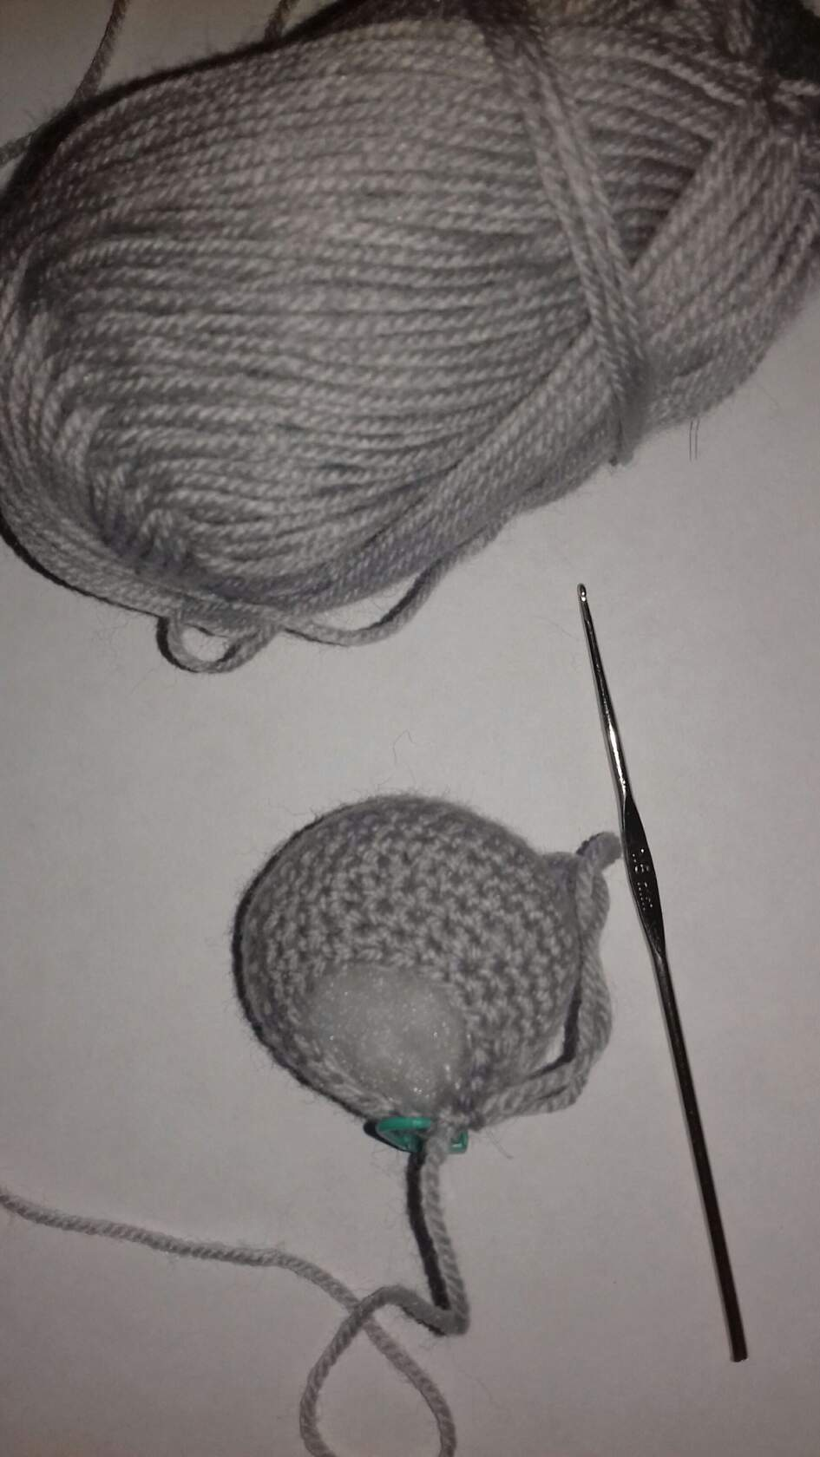

14 – 23 ряд : 18 СБН (18)

Сменить пряжу на более темную.

24 – 43 ряд: 18 СБН (18)

(Здесь можно связать побольше рядов, тогда раковина улитки будет объемней)

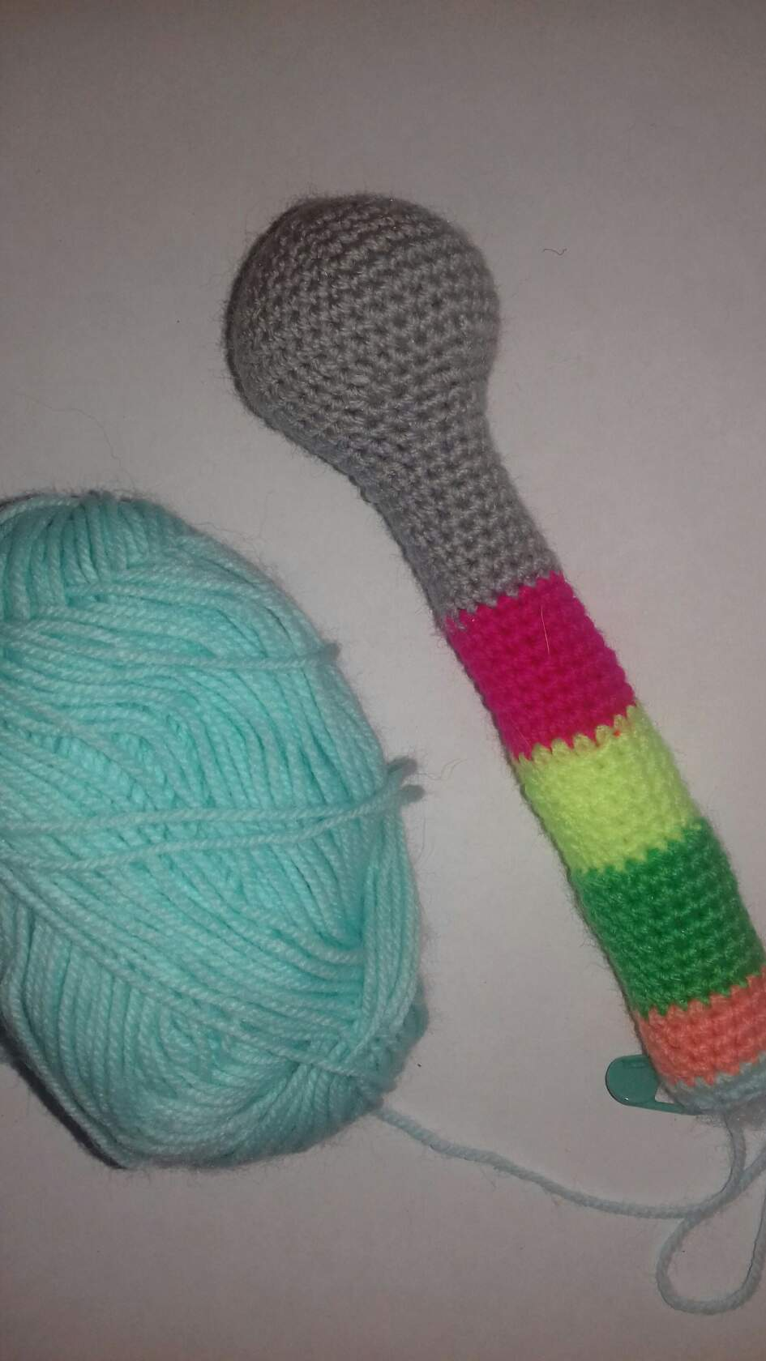

44 ряд: (1СБН, УБ)*6 (12)

45 ряд: (УБ)*6 (6)

Набиваем будущую улитку окончательно (но не совсем плотно),обрываем нить, оставив длинный хвост для сшивания.

Остается правильно собрать игрушку. Начинаем заворачивать ее спиралькой, начиная с хвоста. Каждый стежок вдоль спинки закрепить узелком, чтобы крепление было понадежнее.

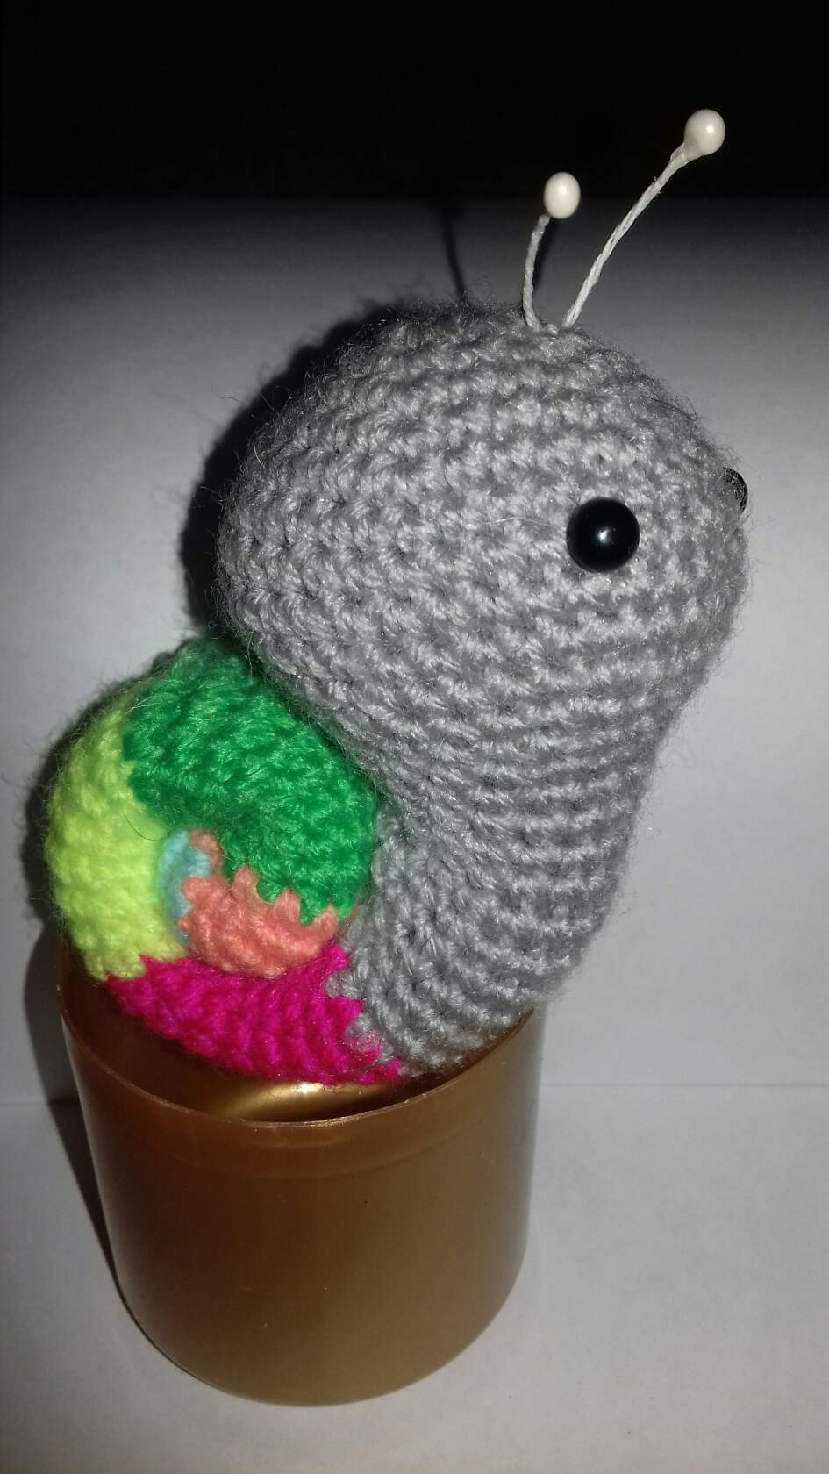

Улитка готова !

